HAYAT BOYU HAFTASI KUTLAMA PROGRAMI

2021- 2022 eğitim-öğretim yılı HAYAT Boyu Haftası Kutlama etkinlikleri kapsamında kutlama programı müdürlüğümüzce düzenlenen yıl sonu sergi açılışı gerçekleştirildi. Of Halk Eğitim Merkezi bünyesinde mesleki, sosyal ve kültürel kurslarda yapılan el emeği göz nuru ürünler davetlilerin beğenisine sunuldu. Açılış programı ilk olarak Of Halk Oyunları ekibinin horon gösterisi ile başladı.
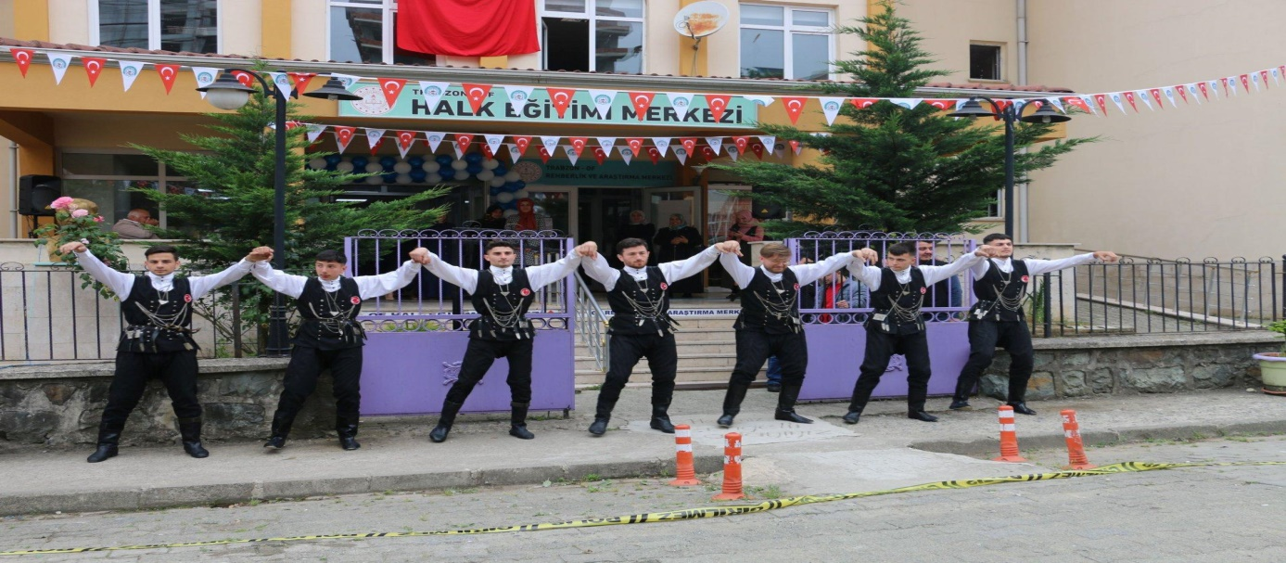
Horonun ardından serginin açılış kurdelesi Of Kaymakamı Hayrettin çiçek, Of Teknoloji Fakültesi Dekanı Prof. Dr. İrfan Acar ve İlçe Milli Eğitim Müdürü İdris Kabahasanoğlu ile birlikte kestiler. Ardından Kaymakam Çiçek, protokol üyeleri ve vatandaşlar ürünlerin yer aldığı stantları gezdiler.
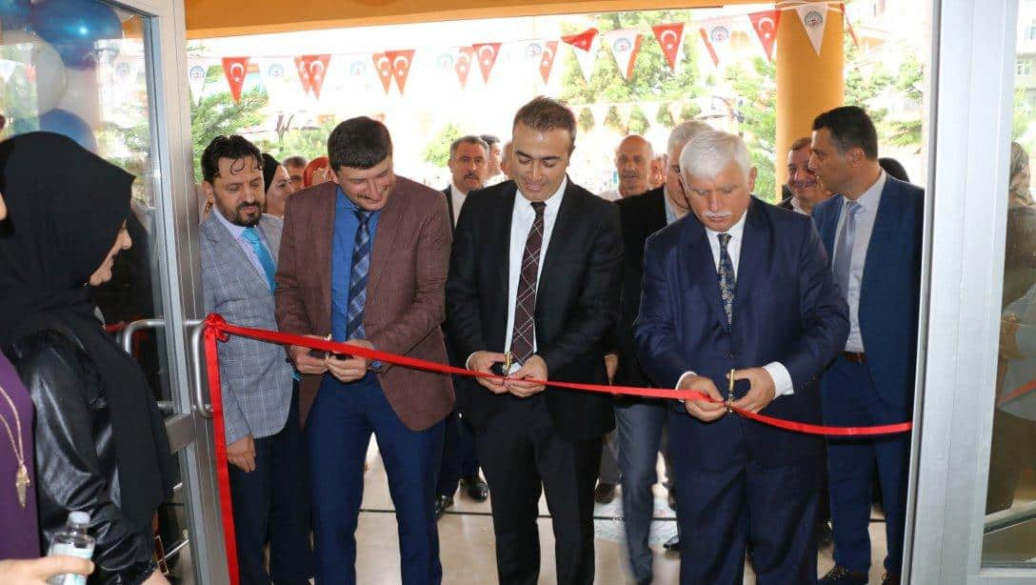

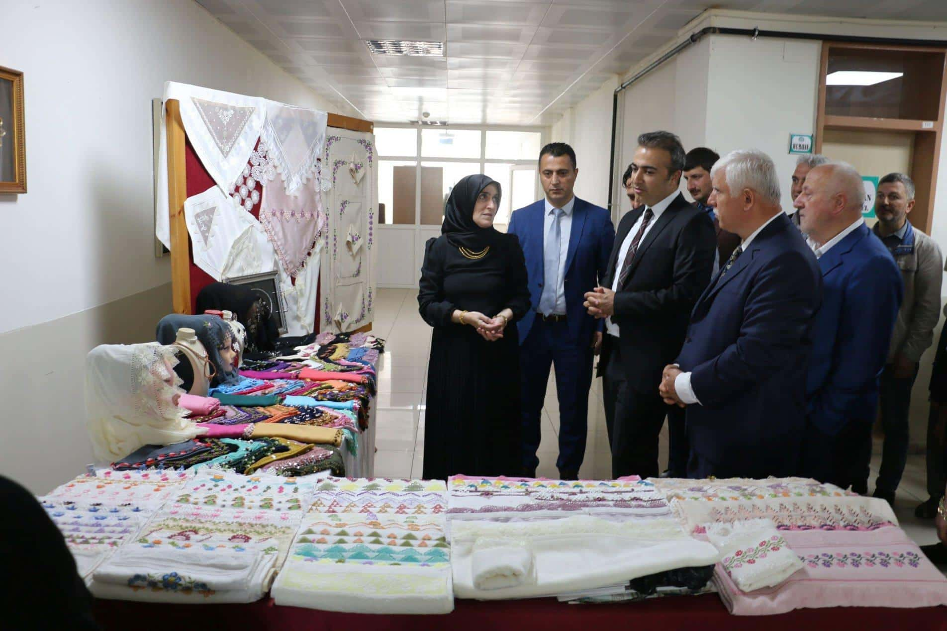

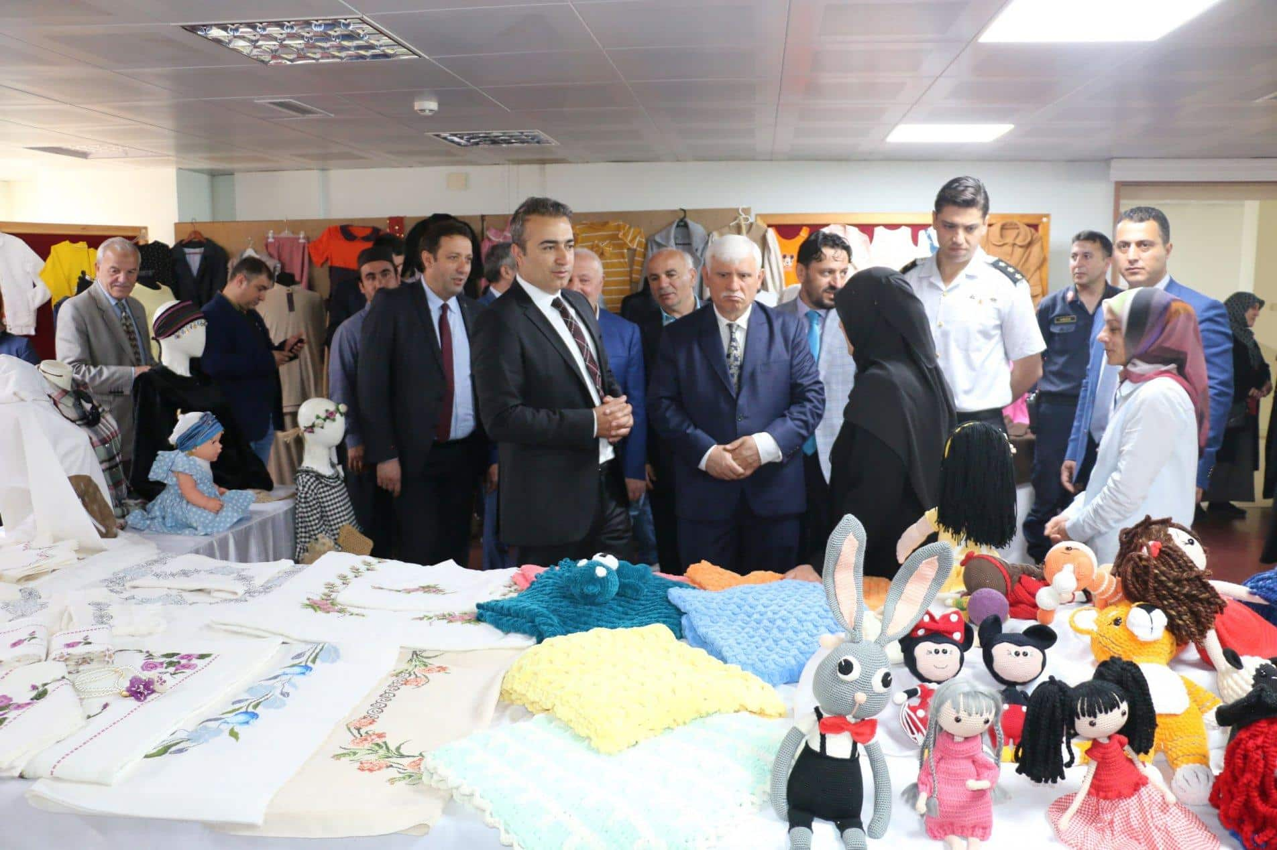
Birbirinden güzel eserlerin ilgiyle gezildiği stantların ardından kutlama programına geçildi. Programın sunuculuğunu Bilşim Teknolojileri Öğretmenimiz Sevgi BAYIR yaptı .Program saygı duruşu ve İstiklal Marşının okunmasıyla başladı. İstiklal Marşı'nın okunmasının ardından Of Halk Eğitim Merkezi Müzik Öğretmeni Halil Yavuz ve ekibi mini bir konser sunumu gerçekleştirdi. Konserin akabinde Kuaförlük Kursu ve Giyim Kursu öğretmen, usta öğretici ve kursiyerler tarafından hazırlanan defile sunumu yapıldı.
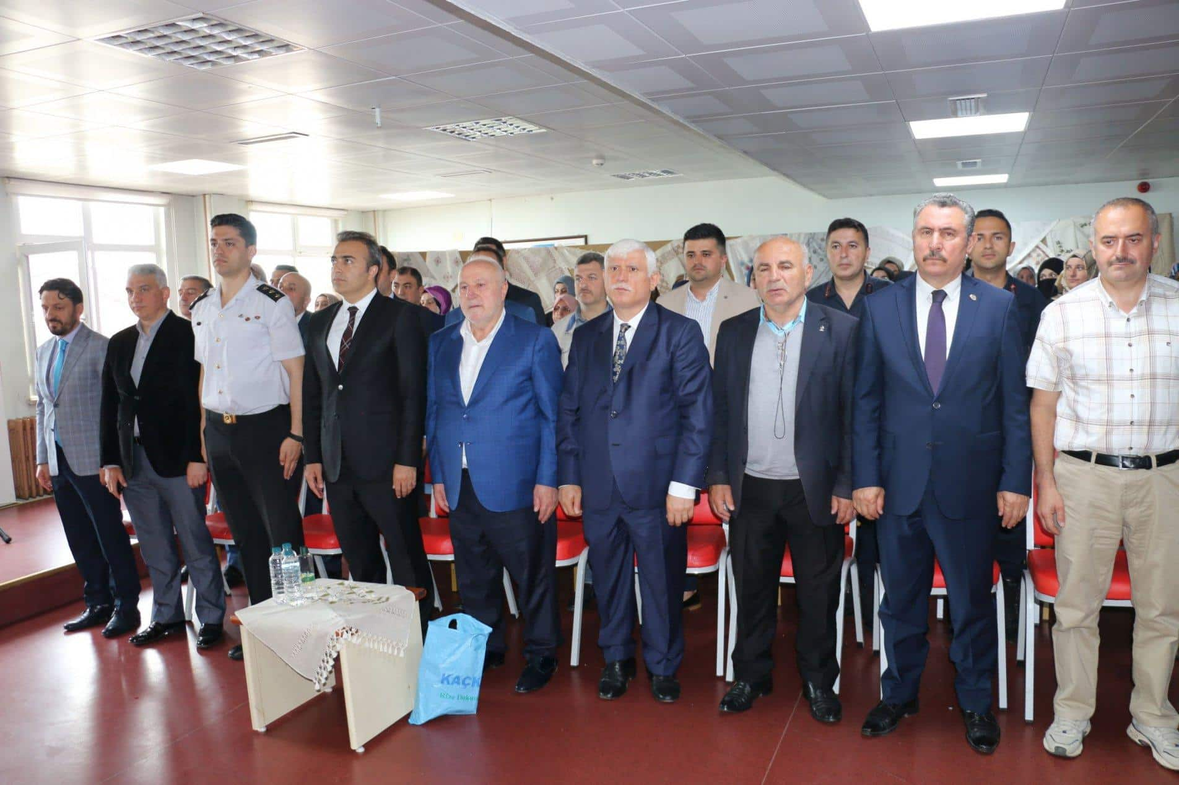

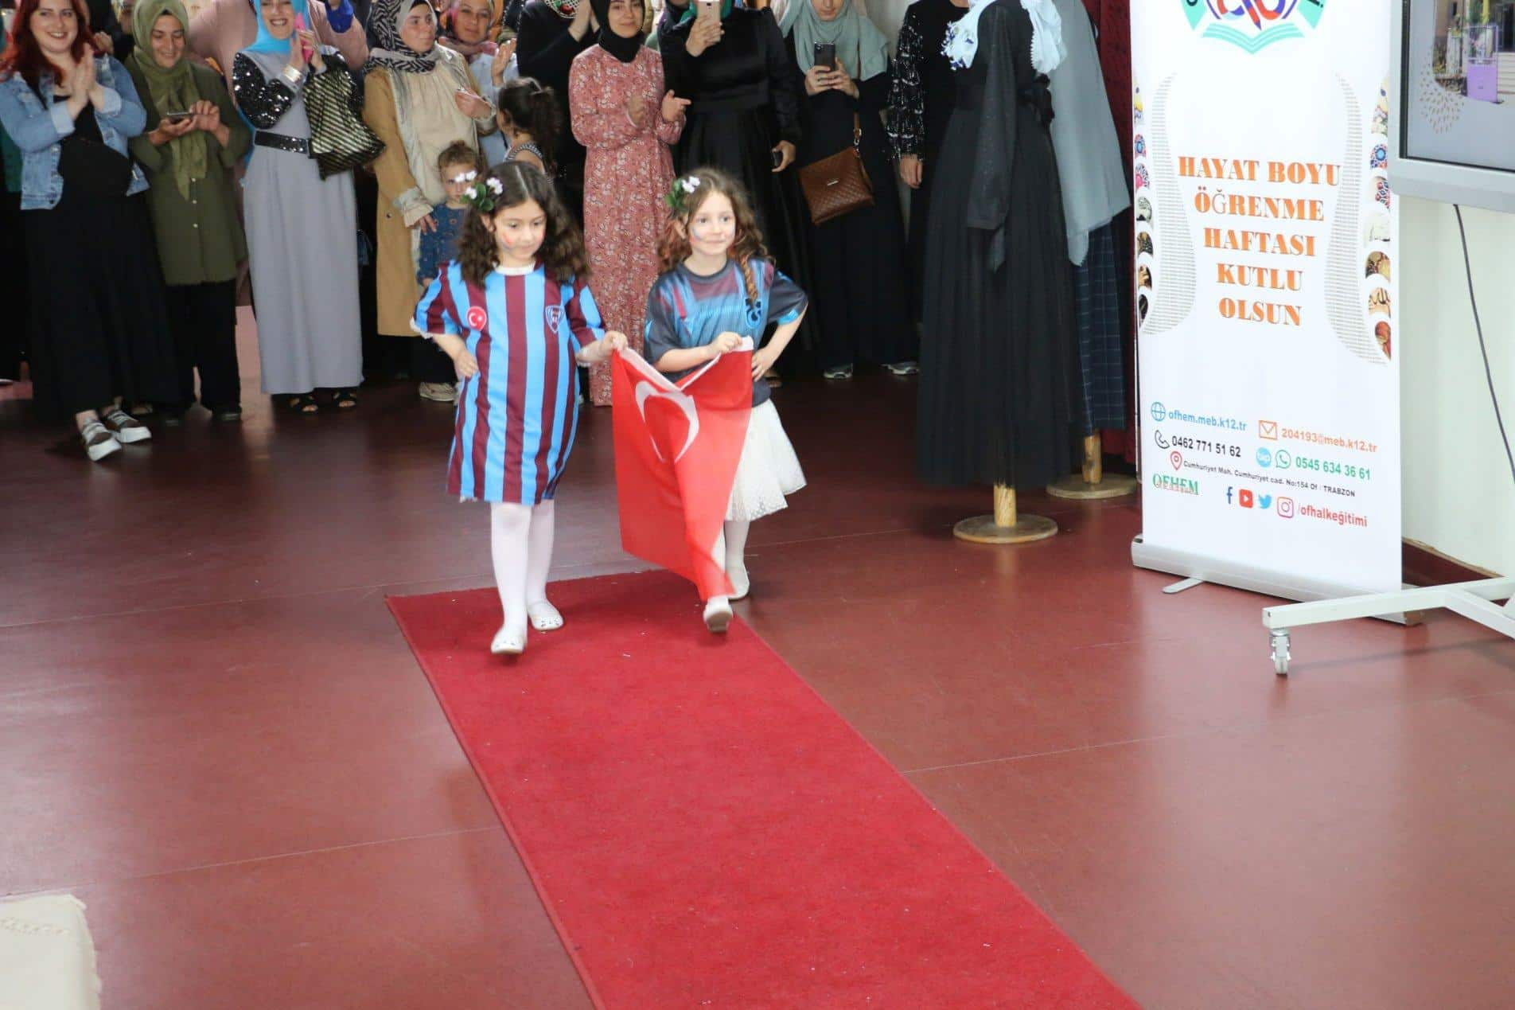
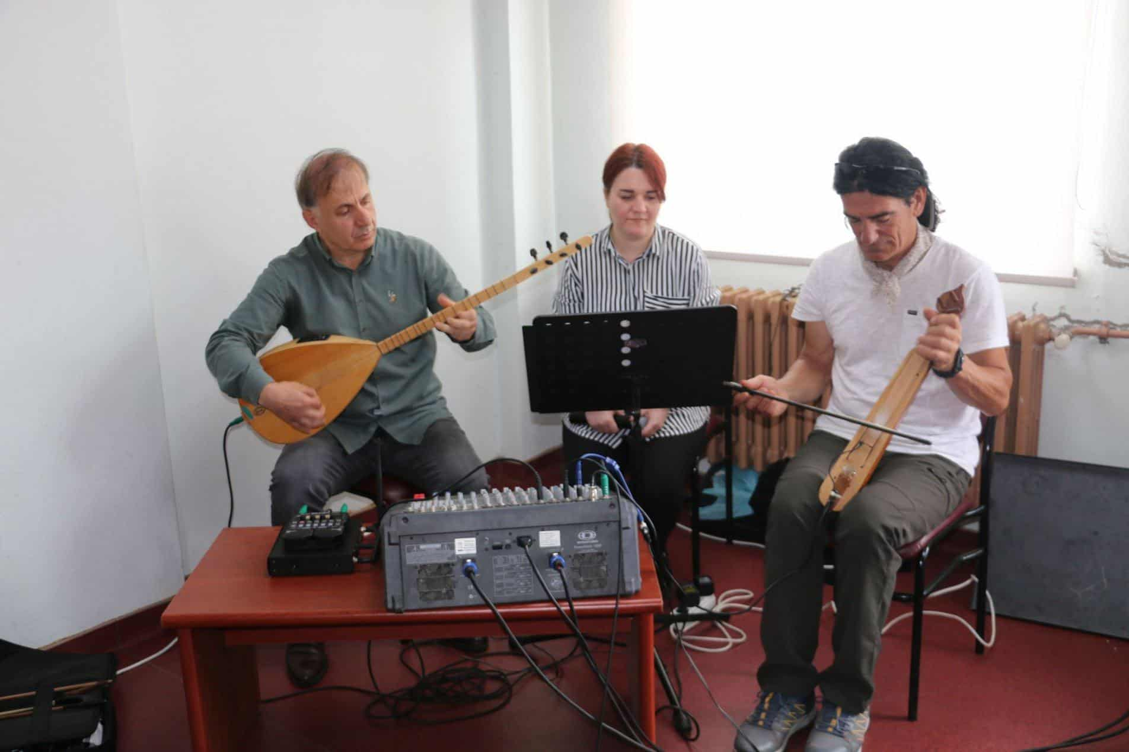
Müdürümüz Muhammet Şevket Şahin kurumun çalışmaları hakkında bilgi verdi. Müdürümüz Şahin konuşmasının devamında, " Milli Eğitim Bakanlığı Hayat Boyu Genel Müdürlüğü tarafından Of Halk Eğitim Merkezi olarak her zaman amacımız her zaman, her yerde herkes için, her yaş grubu için eğitim diyoruz. 1Ocak 2022 tarihinden bu zamana kadar 163 kurs açıp 3620 kursiyere ulaştık. Bakanlığın yılsonu önümüze koyduğu hedefin şuan itibariyle %8,2'lik kısmını gerçekleştirdik. Bugün burada 35 öğretmen ve Usta Öğreticimizle yaklaşık 2 bin eserin sunumunu yaptık. Sergimiz iki gün boyunca devam edecek. Tüm çalışmalarımızda yanımızda olan Kaymakamımız Sayın Hayrettin Çiçek'e, Belediye Başkanımız Sayın Salim Salih Sarıalioğlu'na, İlçe Milli Eğitim Müdürümüz Sayın İdris Kabahasanoğlu'na, resmi kurum ve kuruluşlarımıza, velilerimize, esnafımıza, okul aile birliği başkanımıza, görsel ve yazılı basınımıza, okul müdürlerimize, tüm çalışanlarımız ve şahsım adına teşekkürlerimizi ve şükranlarımızı sunuyorum" ifadelerini kulandı.
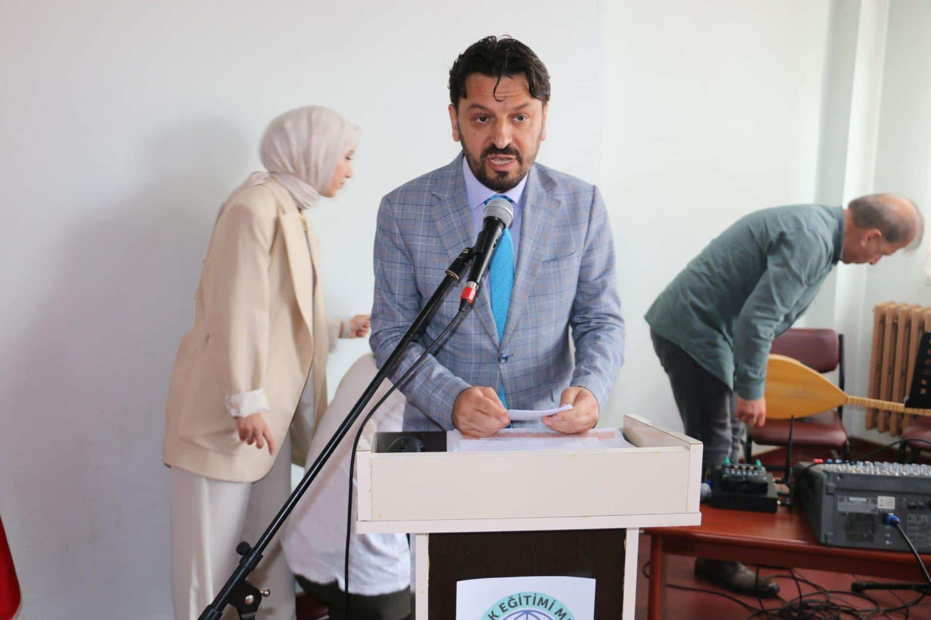

İlçe Milli Eğitim Müdürümüz İdris Kabahsanoğlu da yaptığı selamlama konuşmasında, "Of'umuzun önemli yaygın eğitim kurumu Of Halk Eğitim Merkezi 7'den 70'e tüm vatandaşlarımızın ihtiyacına cevap vermek için kurslar düzenliyor. Bugün burada kursiyerlerimiz tarafından el emeği göz nuru 2 bine yakın eserin sunumunu yaptık. Emeği geçen başta kurum müdürü, idareci, öğretmen, usta öğretici ve kursiyerlerimizi tebrik ediyorum. Halk Eğitim Merkezimiz pandemi sürecinde, kimsenin dışarı çıkamadığı dönemde maske üreterek salgında Of'umuza büyük hizmetler sunmuştur. Kendilerine teşekkür ediyor, başarılarının devamını diliyorum." dedi.

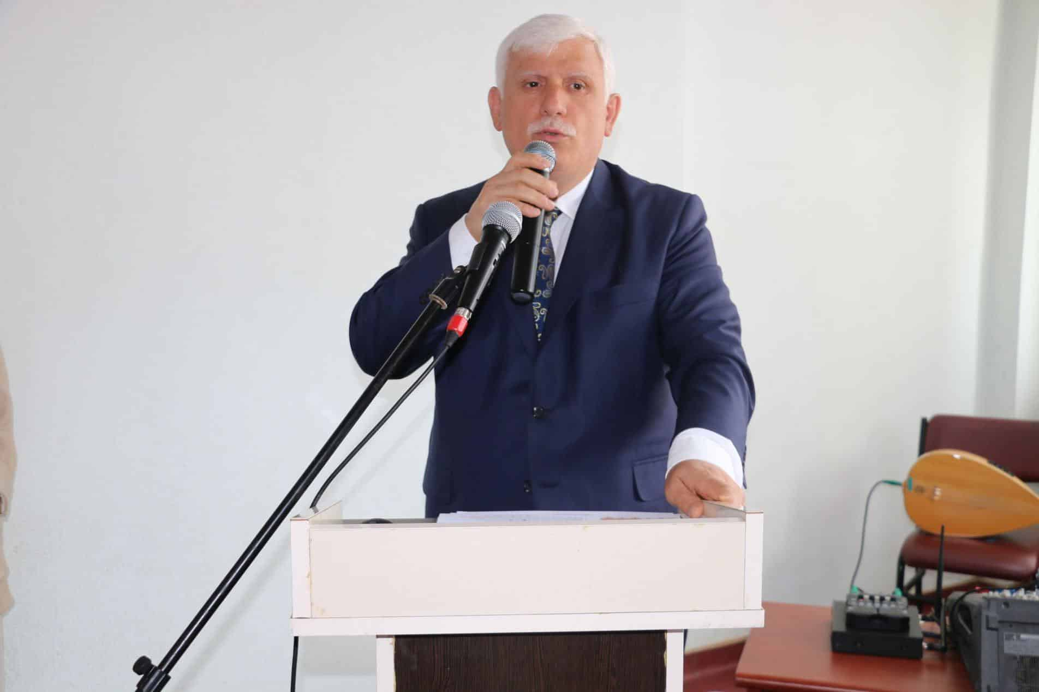

Kaymakamımız Hayrettin Çiçek de selamlama konuşmasında, "Sergimizin hayırlı olmasını diliyorum. Of Halk Eğitim Merkezimizin bu güzel sergisi için emeği geçen İlçe Milli Eğitim Müdürümüz başta olmak üzere kurum müdürü, idareci, öğretmen, usta öğretici ve kursiyerlerimizi tebrik ediyorum. Paylaşılan kurum istatistiğine bakıldığında, halka ulaşması oran olarak son derece başarılı bir oran yakalanmış. Bunun için de ayrıca teşekkür ediyorum. Seneye daha güzelini yapmalarını diliyorum. Bizler de elimizden gelen desteği her zaman verdik, vermeye de devam edeceğiz." diyerek düşüncelerini ifade etti.
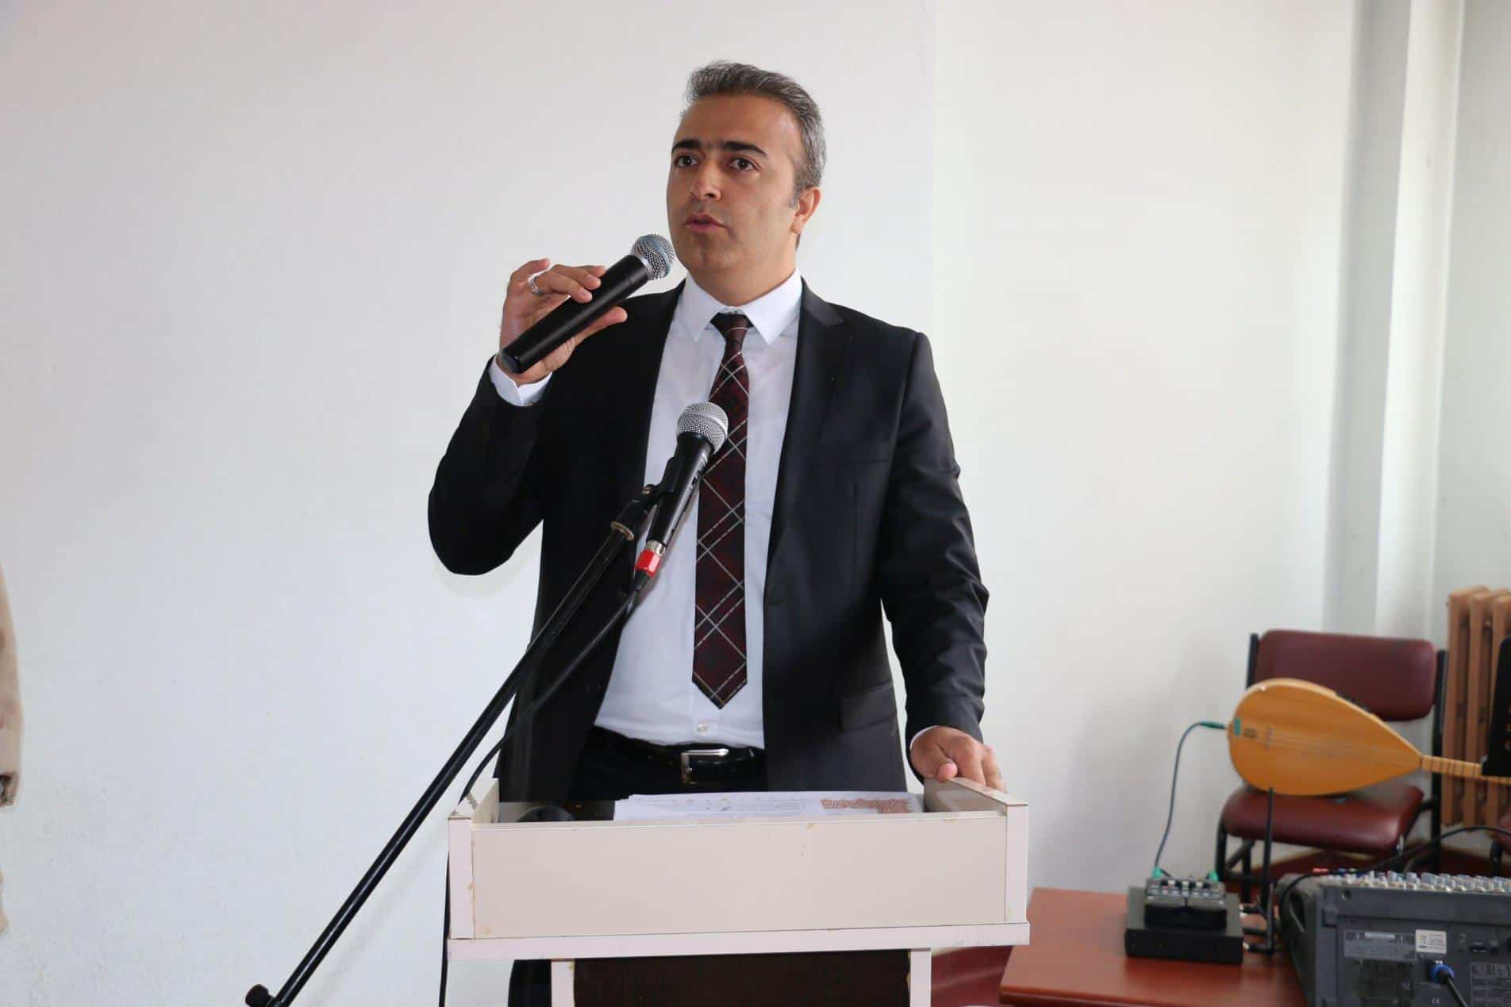

Kaymakamımız Hayrettin Çiçek'in konuşmasının ardından başarılı çalışmaları nedeniyle öğretmen ve usta öğreticilere Of Kaymakam Hayrettin Çiçek, İlçe Milli Eğitim Müdürü İdris Kabahasanoğlu Of Jandarma Komutanı Burak Çelik, İlçe Milli Eğitim Şube Müdürü Hasan tekke tarafından Teşekkür Belgesi taktim edildi.
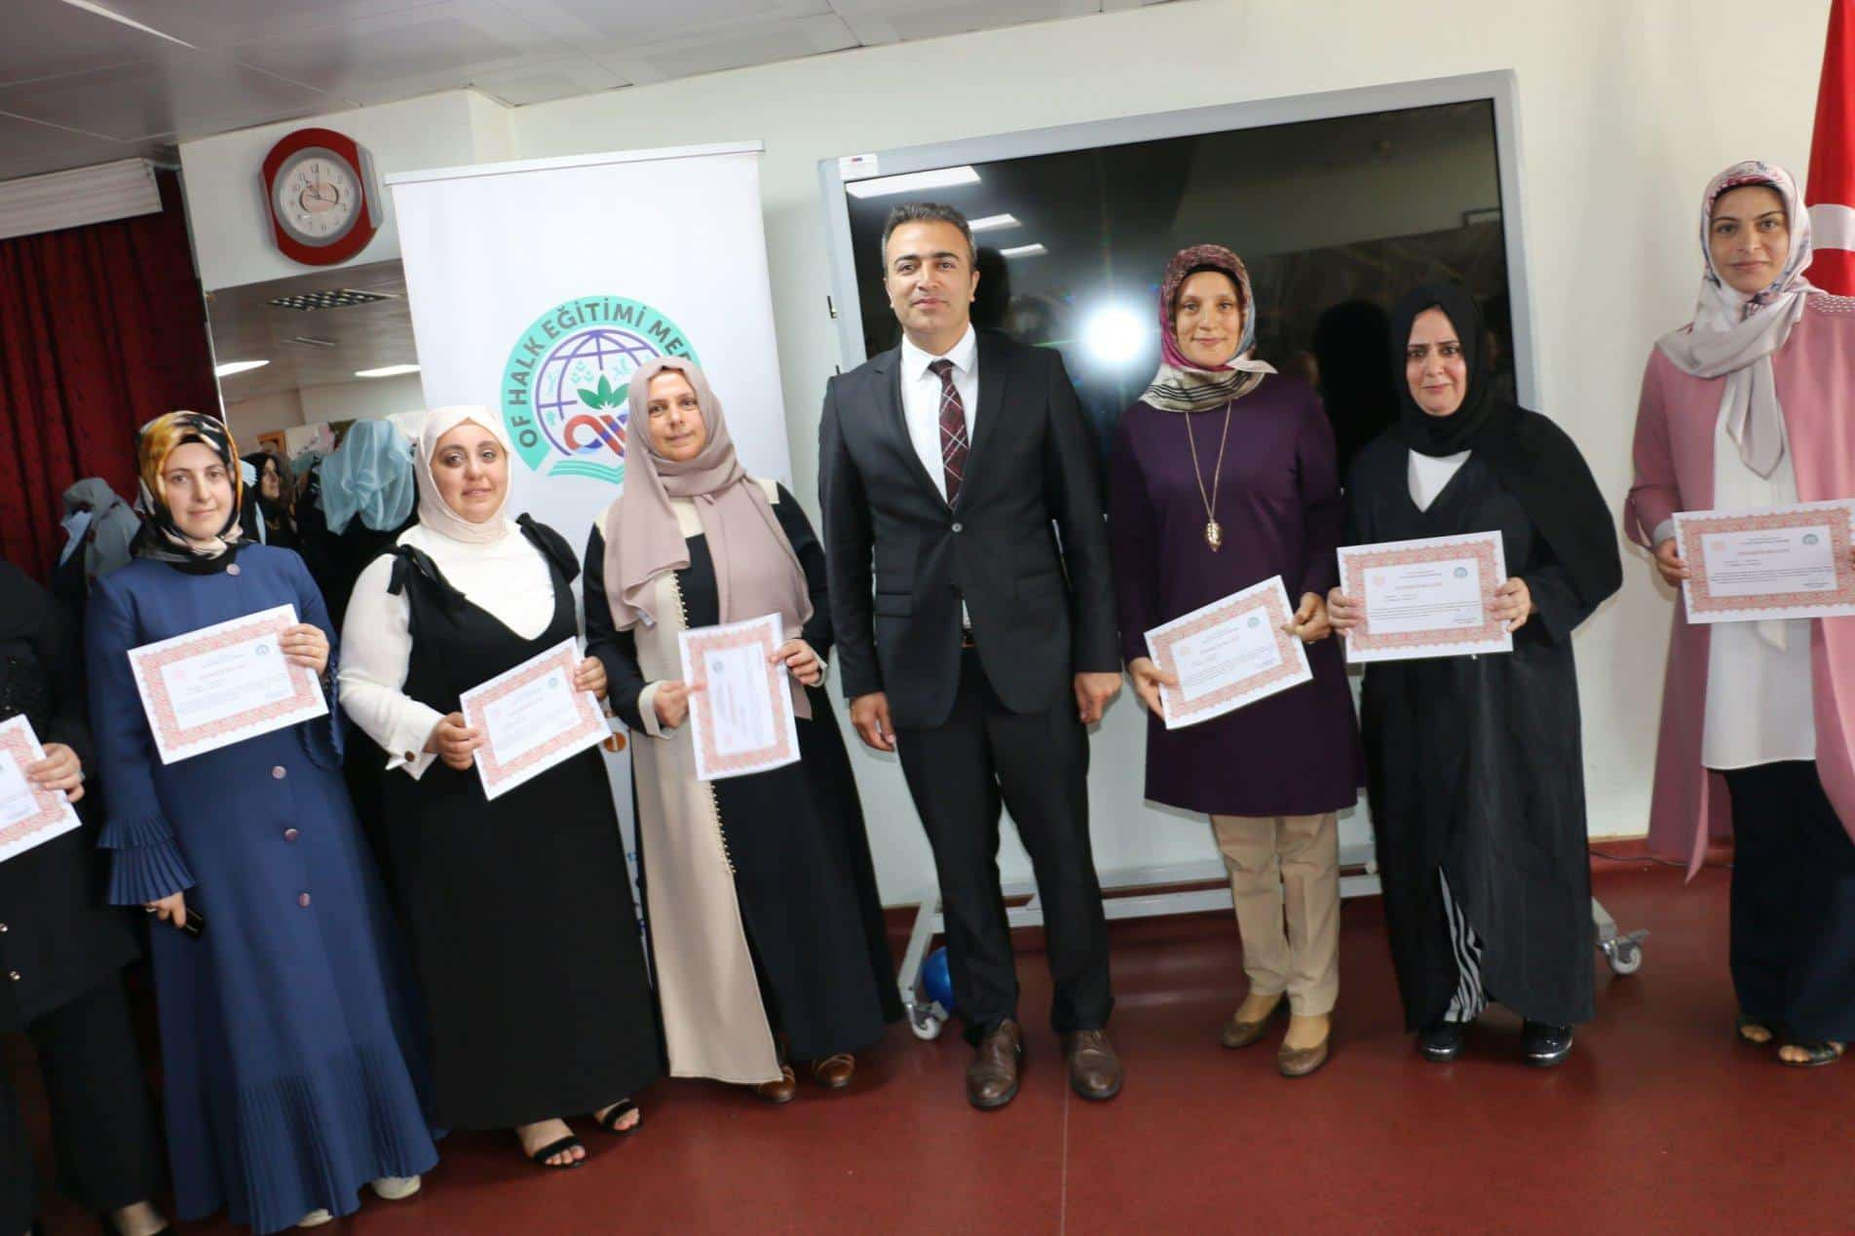
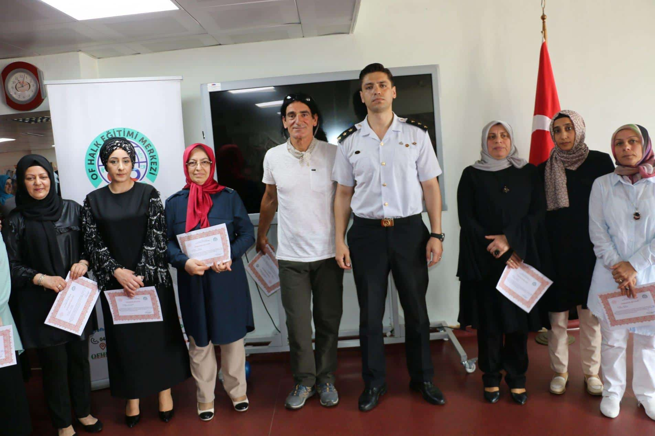

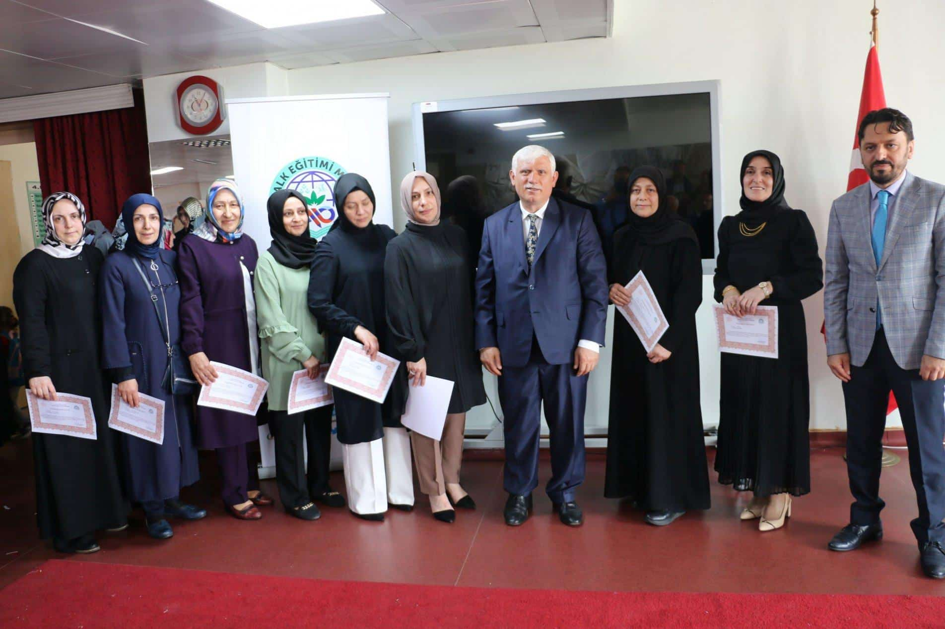

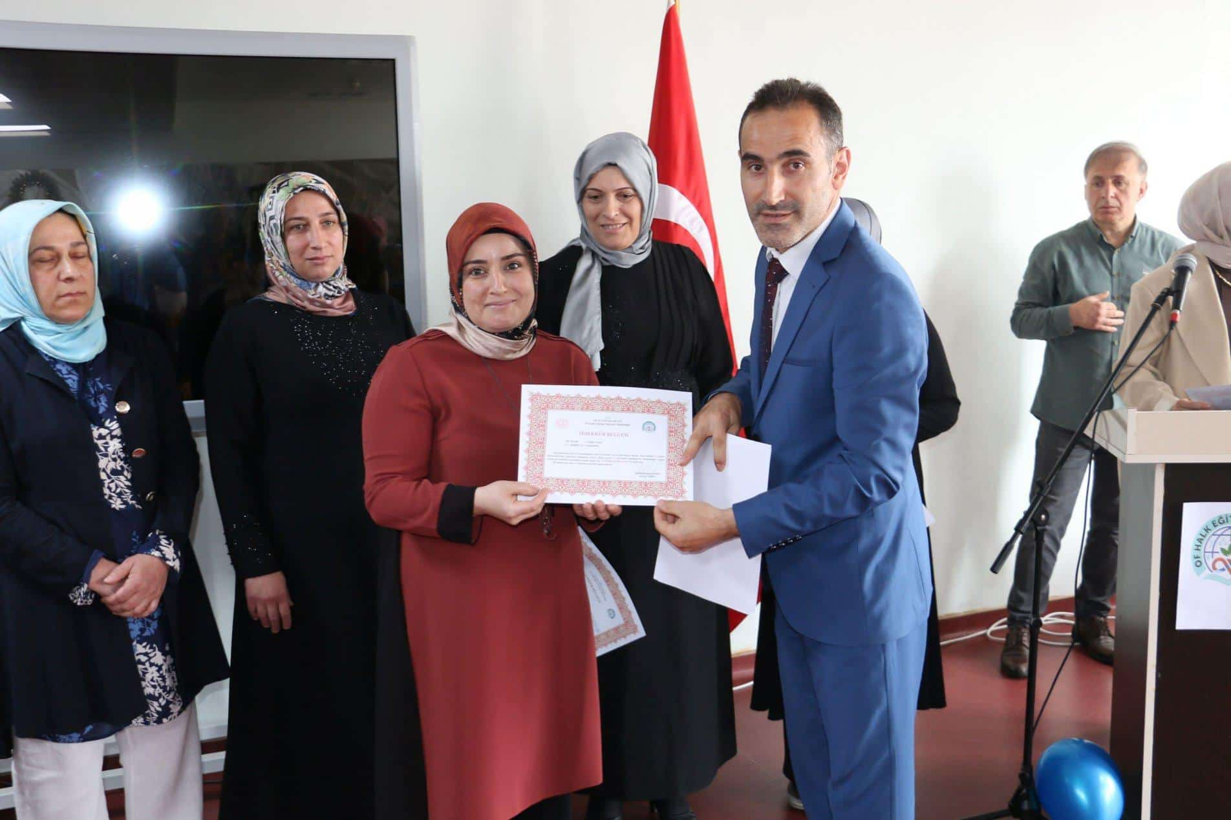
Of Halk Eğitimi Merkezi Müdürlüğü yıl sonu sergisine ait yıl sonu sergi açılışına Of Kaymakamı Hayrettin çiçek, Of Teknoloji Fakültesi Dekanı Prof. Dr. İrfan Acar , Of İlçe jandarma Komutanı Burak Çelik, İlçe Milli Eğitim Müdürü İdris Kabahasanoğlu, Şube Müdürü Hasan Tekke, Of Belediye İnsan Kaynakları Müdürü Yüksel Yaşar, Of Belediyesi Kültür Müdürü Kenan Akcebe, Ak Parti İlçe Bakan Vekili İrfan Göktaş, Of Belediye İnsan Kaynakları Müdürü Yüksel Yaşar, Of Belediyesi Kültür Müdürü Kenan Akcebe, Daire Amirleri, Fabrika Müdürleri, Okul Müdürleri, öğretmen, kursiyer ve çok sayıda vatandaş katıldı.

Hayat Boyu Haftası etkinlikleri kapsamında Trabzon’da düzenlenen sergiye kurumumuzda katılarak ilçemizi temsil etmiştir.
Kurumumuzda düzenlenen serginin yerleşim planı ekte sunulmuştur.

